Facharbeit

Mathe Kai Götte

Gymnasium der Stadt Frechen Q1

Facharbeit

Im Fach Mathe

Thema

Die Drachenkurve

Betreuerin: Frau Freund

Schuljahr: 2021/2022

Verfasser: Kai Götte

Abgabetermin: 31.03.2022 13:00 Uhr

Inhaltsverzeichnis

Einleitung 4

Hauptteil 4

Begriff: Fraktal 4

Beispiele für Fraktale 5

Die Cantor-Menge 5

Das Sierpinski-Dreieck 6

Dimensionen 6

Dimensionen allgemein 6

Fraktale Dimension 7

Ähnlichkeitsdimension 7

Herleitung 8

Rekursion 8

Definition 8

In der Mathematik 9

Rekursive Fraktale 9

Selbstähnlichkeit 9

Definition 9

Die Drachenkurve 10

Drachenkurve allgemein 10

Besonderheiten 10

Erstellung der Drachenkurve 10

Literaturverzeichnis 12

# Einleitung

Die Drachenkurve ist unendlich lang und unfassbar schön, wie lässt sich dies mit Mathematik verknüpfen? Das Ziel Dieser Facharbeit ist herauszufinden, wir die Drachenkurve mit Mathematik in Verbindung steht und wie man dies nutzen kann um diese Drachenkurve zu erstellen. Zusätzlich werde ich mich noch mit Fraktalen im Allgemeinen auseinandersetzten. Dazu werde ich erstmal den Begriff Fraktal erläutern, um dadurch die vier Grundlegenden Eigenschaften von Fraktalen nach Mandelbrot zu definieren. Danach führe ich diese Eigenschaften in einzelnen Abschnitten weiter aus, dann werde ich den Fokus auf die Drachenkurve legen und ihre Besonderheiten aufzählen. Zum Schluss werde ich dann auf Fragestellung eingehen und erklären wie die Drachenkurve erstellt wird.

# Hauptteil

## Begriff: Fraktal

Fraktale sind eine Gruppe von Objekten, welche bestimmte besondere Eigenschaften aufweisen, zu welcher auch die Drachenkurve gehört. Daher werde ich diesen Begriff hier Erklären. Der Begriff Fraktal leitet sich von dem lateinischen Adjektiv „fractus“ ab, was so viel heißt, wie „in Stücke zerbrechen“ und „irregulär“ meint. Dieser Begriff passt tatsächlich sehr gut, weil Fraktale Objekte sind, die komplexer und irregulärer sind als die Standardobjekte der Schulgeometrie, wie beispielsweise die Linie, das Quadrat oder das Dreieck [1, S. 16-17]. Obwohl Benoît Mandelbrot, ein polnisch-französischer Mathematiker welcher vom 20. November 1924 bis zum 14. Oktober 2010 gelebt hat [1], 1975 den Begriff Fraktal erfand und Definierte, war er noch lange nicht der erste, der ein Fraktal erstellte, dies geschah noch lange vor seiner Geburt. Das erste Fraktal wurde nämlich 1904 vom schwedischem Mathematiker Helge Koch vorgestellt und wurde nach eben diesem benannt, als Kochkurve. Jedoch wurde die Kurve als „pathologische Kurve“ bezeichnet, da sie nicht mit der Euklidischen Geometrie, die Geometrie des zwei oder dreidimensionalen [11], erklärt werden konnte [3]. Zu dieser Zeit wurden Fraktale deshalb als „Mathematische Monster“ bezeichnet, und man hat sich nicht weiter mit ihnen beschäftigt, bis zum letztem Jahrhundert, denn da nahm Mandelbrot dies wieder auf da dies durch die Computer-Technik möglich wurde. Um Mandelbrots Ansatz zur Definition von Fraktalen zu verstehen, benötigt man ein gewissen Grad an wissen von der Materie. Da ich auf einige der Punkte im späterem verlauf nochmal eingehen werde, zähle ich die Punkte Mandelbrots Definition hier nur grob auf:

* Ein Objekt ohne Bestimmte Länge also einer unendlichen Länge
* Ein Objekt eines unendlichen rekursiven Erzeugungsprozesses
* Ein Objekt, das aus vielen kleinen Kopien seiner selbst besteht
* Ein Objekt mit einer nicht Ganzzahligen Dimension

## Beispiele für Fraktale

Um die oben genannten Punkte besser erklären zu können führe ich Beispiele für Fraktale auf, sodass man die Erklärungen später besser versteht.

### Die Cantor-Menge

Bei der Cantor-Menge handelt es sich um ein Fraktal, welches mit einer Linie beginnt, welche bei jeder Iteration in drei gleichgroße Linien aufgeteilt wird, wobei jedoch die mittlere immer gelöscht wird. Um die Cantor Menge zu erhalten muss man unendlich viele Iterationen ausführen. Das Objekt, welches dabei rauskommt besteht aus unendlich vielen, unendlich kleinen Objekten, welche irgendwo zwischen der nullten und ersten Dimension sind, da sie keine Linien aber ebenso keine Punkte sind. [12] [Bild](https://www.matheplanet.com/matheplanet/nuke/html/uploads/7/3897_cantor.jpg)1

### Das Sierpinski-Dreieck

Dieses Fraktal Startet mit einem zweidimensionalen Dreieck, in welches bei der ersten Iteration in jede Ecke ein Dreieck mit der halben Seitenlänge eingefügt wird, dann wird dasselbe auf jedes der drei Dreiecke ausgeführt. Nachdem man dies unendlich oft durchführt erhält man das Sierpinski-Dreieck, welches aufgrund des entfernen der Mitte des Dreiecks aus unendlich vielen unendlich kleinen Dreiecken besteht. Aufgrund dessen, dass die Dreiecke unendlich klein sind, haben diese keine Fläche mehr und da sie unmittelbar aneinander grenzen könnten sie eindimensionale Linien gebildet haben. Jedoch sind es nach wie vor noch Dreiecke und somit in einer Dimension zwischen der ersten und der zweiten. [12] [Bild](https://www.matheplanet.com/matheplanet/nuke/html/uploads/7/3897_sierpinski.jpg)2

## Dimensionen

Um die schon zuvor aufgeführten Dimensionen besser zu verstehen habe ich diesem Thema einen Abschnitt meiner Arbeit gewidmet, da die Fraktale Dimension schon ein sehr wichtiger Punkt ist um zu verstehen was genau Fraktale sind und wie diese zustande kommen. Dazu erkläre ich erst einmal, was man generell unter Dimensionen versteht, um dann auf die Fraktale Dimension einzugehen, welche die Drachenkurve ebenfalls nach unendlich vielen Iterationen einnimmt.

### Dimensionen allgemein

Die Dimension beschreibt die Räumlichkeit eines Objektes, heißt also die Anzahl der Dimensionen eines Objektes ergibt sich aus der Anzahl der Achsen, welche notwendig sind um dieses Objekt darzustellen. Also wäre ein Punkt nulldimensional, da er keine Ausdehnung hat, eine Linie dagegen eindimensional, da sie sich in eine Richtung ausdehnt, ein Quadrat zufolge wäre zweidimensional, da es sich in zwei Richtungen ausdehnt und zu guter Letzt ein Würfel, welcher dreidimensional wäre, da dieser sich in drei Richtungen ausbreitet [4]

### Fraktale Dimension

Fraktale Dimensionen sind, wie der Name schon sagt „gebrochene“ Dimensionen, jedoch ist dies mathematisch zu verstehen. Heiß also, dass es um eine 1,5. Dimension oder 2,9. Dimension geht und nicht um die erste oder 2. Dimension, also um keine ganzzahlige Dimension. [5] Aber wie ist das zu verstehen fragt man sich jetzt und um diese Frage zu beantworten nehmen wir uns als Beispiel die Drachenkurve [6]. Die Drachenkurve startet mit einer Linie, welche bei der ersten Iteration dupliziert um 90° Gedreht und an das obere Ende der Linie angefügt wird, dann nimmt man die entstandene Form verkleinert, dupliziert, dreht sie um 90° und hängt diese an das Ende Dran. Wenn man nun unendlich Iterationen Durchführt, könnte man meinen man hätte eine Fläche, jedoch besteht die Drachenkurve zu diesem Zeitpunkt weder aus einer eindimensionalen Linie noch aus einer zweidimensionalen Fläche, das heißt zu diesem Zeitpunkt ist die Drachenkurve in einer Fraktalen Dimension zwischen der ersten und der zweiten. Die von Chang und Zhang für Die Drachenkurve berechnete Hausdorff-Dimension beträgt: $\log_{2}{(\frac{1+\sqrt[3]{73-6\sqrt{87}}+\sqrt[3]{73+6\sqrt{87}}}{3})≈}1,523627086202492$ [7]

Zusätzliche Beispiele findet man in dieser Facharbeit unter dem Punkt „Beispiele für Fraktale“, da ich da auch kurz auf die Dimension eingegangen bin.

### Ähnlichkeitsdimension

Für Die Ähnlichkeitsdimension lässt sich sagen, dass sich diese durch die Formel

$$D=-\frac{\log{N}}{\log{ε}}$$

berechnen lässt. Wobei N für die Anzahl an Kopien, aus denen das Objekt besteht und ɛ für den Faktor der Verkleinerung steht. Also zum Beispiel bei einem Quadrat, welches aus vier kleineren Quadraten besteht wäre N vier, das es aus vier Quadraten besteht und ɛ wäre $\frac{1}{2}$ da sich die Seitenlänge der Quadrate halbiert hat. Somit wäre die Selbstähnlichkeitsdimension

$D=\frac{\log{4}}{\log{2}}=2$.

Und diese Formel lässt sich relativ einfach herleiten.

### Herleitung

Um die Formel herzuleiten ist es am einfachsten sich ein Objekt, egal welcher Dimension vorzustellen, welches von zweidimensionalen Quadraten verdeckt werden soll. Als Beispiel könnte man versuchen eine Linie zu verdecke und dafür braucht man N Quadrate. Halbiert man die Quadrate, so braucht man doppelt so viele Quadrate, heiß also N ist proportional zu $r^{-1}$. Will man ein zweidimensionales Rechteck verdecken Braucht man N Quadrate und wenn man die Seitenlänge der Quadrate halbiert, dann braucht man vier Mal so viele, also ist hier N proportional zu $r^{-2}$. Bei einem dreidimensionalem Körper wäre N proportional zu $r^{-3}$. Man kann erkennen, dass im Exponenten immer die Dimension mit einem Minus davorsteht. Heißt also, wenn man das umstellt bekommt man als Ergebnis

$$D= -\log_{r}{N(r)}$$

das kann man unter Beachtung der Logarithmischen Gesetze so umschreiben

$$D=-\frac{\log{N}}{\log{r}}$$

und Das ist unsere Formel für die Dimension. [13]

## Rekursion

### Definition

Der Begriff Rekursion kommt von dem lateinischen Wort „recursio“, was so viel bedeutet wie „das zurücklaufen“ [8], dieses Wort bringt es relativ gut auf den Punkt, da man als Rekursion den abstrakten Vorgang bezeichnet, welcher Regeln auf ein Erzeugnis, das diese Regeln hervorgebracht haben, anwendet und somit ein neues Objekt erzeugt, also im Grunde „zurückläuft“ und die Regeln nochmal anwendet. [9]

### In der Mathematik

In der Mathematik wird Rekursion in Form einer rekursiven Funktion verwendet, also eine Funktion, welche in ihrer Definition sich selbst nochmal aufruft. Es gibt auch die wechselseitige Rekursion, das wären zwei Funktionen, welche sich gegenseitig in ihrer Definition aufrufen. Einem fällt auf, dass eine rekursions Funktion jeglicher Art nicht immer genau Definiert ist beziehungsweise definiert sein muss. Also, dass es auch zu einem unendlich langen Prozess führen kann. Wenn dies zutrifft spricht man von einem infiniten Regress. Ein Beispiel für eine Regression in der Mathematik wäre die Fakultät. [9]

### Rekursive Fraktale

Rekursive Fraktale sind meist so aufgebaut, dass sie aus vielen Kopien seiner selbst bestehen, heißt also es wird sichtbar, dass eine bestimmte Regel immer wieder auf das Objekt ausgeführt wurde, was ja wie vorhin genannt die Definition einer Rekursion ist, außerdem sieht man bei Fraktalen, das diese unendlich lang sind, also, dass die Rekursion eine infinite Rekursion ist. Als Beispiel würde ich hier die Drachenkurve aufführen, welche aus sich selbst besteht und ebenfalls unendlich lang ist.

## Selbstähnlichkeit

### Definition

Selbstähnlichkeit ist eine Eigenschaft von Körpern, Mengen oder Geometrischen Objekten, welche bei einer Vergrößerung oder einer Verkleinerung, die gleiche oder ähnliche Strukturen zu erkennen geben. Das ist bei Fraktalen gut zu beobachten, da alle einen sehr hohen Selbstähnlichkeitsgrad oder sogar eine perfekte Selbstähnlichkeit besitzen. Als Beispiel eines Fraktales mit perfekter Selbstähnlichkeit würde ich die Drachenkurve aufführen.

## Die Drachenkurve

In dem Folgendem Abschnitt werde ich mich der Drachenkurve widmen und vor allem meiner Forschungsfrage auf den Grund gehen, aber um das hier Einzuleiten erkläre ich erst einmal grundlegende Dinge zur Drachenkurve.

### Drachenkurve allgemein

Die Drachenkurve, das Drachen Fraktal, die Highway-Kurve oder auch Der Highway-Drachen, sind alle dasselbe Objekt und zwar ein Fraktal, welches von Martin Gardner 1967 zum erstem Mal beschrieben wurde. Die Drachenkurve wurde zum erstem Mal richtig von den NASA Physikern John Highway, Bruce Banks und William Harter erforscht. Viele seine Eigenschaften haben Chandler Davis und Donald Knuth veröffentlicht. [14]

### Besonderheiten

Wenn man die Drachenkurve zum erstem Mal sieht könnte man meinen, sie ist willkürlich gezeichnet und hat kein bestimmtes Muster. Dem ist jedoch keinesfalls so, da die Drachenkurve, aus mehreren gleichen Teilen verschiedener Größen besteht, welche immer im 45° Winkel zu dem nächst kleinerem Teil beziehungsweise zu dem nächst größerem Teil stehen. [14]

Auffällig daran ist auch noch, dass die Größe der Teile immer gleichmäßig zu beziehungsweise abnimmt, so ist das nächst größere Teil immer um $\sqrt{2}$ größer als das kleinere Teil neben ihm. Dieser Punkt unterstreich nochmal die Oben genannte Selbstähnlichkeit der Drachenkurve. [14]

### Erstellung der Drachenkurve

Zur Erstellung der Drachenkurve gibt es zwei mir bekannte Möglichkeiten. Einmal die Rekursiven Methoden, das wäre die Methode des Aufklappens oder des Knickens. Bim aufklappen fängt man mit dem Strich an, dupliziert diesen und klappt ihn um 90° aus, mit den beiden Linien macht man dasselbe und das wiederholt man bis ins unendliche. Beim Knicken fängt man wie immer auch mit dem Strich an und verschiebt die Mitte von jeder geraden, sodass ein 90° Winkel entsteht, dass wiederholt man dann auch ins unendliche und so erhält man die Drachenkurve Rekursiv. [14]

Die zweite Möglichkeit wäre es das Fraktal mit dem L-System beziehungsweise dem Linden Mayer-System zu erstellen. Um damit das Fraktal zu erzeugen, braucht man erst einmal einen Anfangs Satz, welcher bei der Drachenkurve aus der Zeichenkette „FX“[16/14] besteht. Jedoch ist unschwer erkennbar, dass dies nicht das ganze Fraktal ist, denn man braucht noch Regeln, die auf die vorhergenannte Zeichenkette angewandt werden sollen. Bei der Drachenkurve wären das zwei Regen, einmal die Regel „X 🡪 X+YF+“ und die Regel „Y 🡪 -FX-Y“ [16/14] diese Regeln wendet man so an, dass man pro Iteration beide regeln auf die zeichenkette anwendet. Somit wäre die erste Iteration „FX+YF+“ und so weiter, bis ins unendliche.

Jetzt bleibt noch die Frage, wie diese Zeichenkette zu einem Fraktal führt. Dies geschieht dadurch, dass jedes Zeichen einen Befehl verkörpert. F bedeutet bewege dich um die Länge l nach vorne und ziehe dabei eine Linie hinter dir her, G bedeutet gehe zu stelle XY ohne eine Linie zu ziehen. + bedeutet drehe dich um q° gegen den Uhrzeigersinn und – bedeutet drehe dich um q° in Uhrzeigersinn. Alle anderen Buchstaben sind keine richtigen befehlt sondern nur Anweisungen, wo bei einer neuen Iteration die Regeln eingefügt werden sollen.

Zur besseren Veranschaulichung habe ich ein Java Programm geschrieben, welches die Drachenkurve darstellt. [15]

# Fazit

In dieser Facharbeit wurde Das Thema Fraktale anhand der Fragestellung was Fraktale sind und wie man diese Fraktale erstellen kann Untersucht. Mit der Untersuchung Mandelbrots Definition von Fraktalen, kannte sehr gut klargemacht werden, was Fraktale sind und vor allem auch was Merkmale eines Fraktals sind. Diese haben ebenfalls dabei geholfen zu erklären wie die Drachenkurve erstellt wird und welche Eigenschaften es hat.

# Anhang

## Zu meinem Programm:

Ich habe zwei Versionen beigelegt, die eine davon ist performanter, die andere jedoch schöner anzusehen, weshalb ich beide dazugelegt habe.

Ich habe bei beiden Versionen in den .java Dateien alles ausführlich kommentiert, sodass man dies gut verstehen kann, selbst wenn man nicht erfahren in Bereich von Java ist.

Um das Programm zu starten (das geht mit der .jar Datei) ist es erforderlich Java-offline installiert zu haben, wenn man dies hat muss man die .jar Datei einfach doppelklicken und das Programm genießen.

Ein Java Download ist unter folgender Adresse möglich: <https://www.java.com/de/download/manual.jsp>

# Bilder

Bild1: <https://www.matheplanet.com/matheplanet/nuke/html/uploads/7/3897_cantor.jpg>

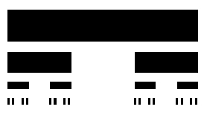

Bild2: <https://www.matheplanet.com/matheplanet/nuke/html/uploads/7/3897_sierpinski.jpg>

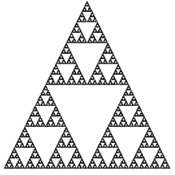

Bild3: 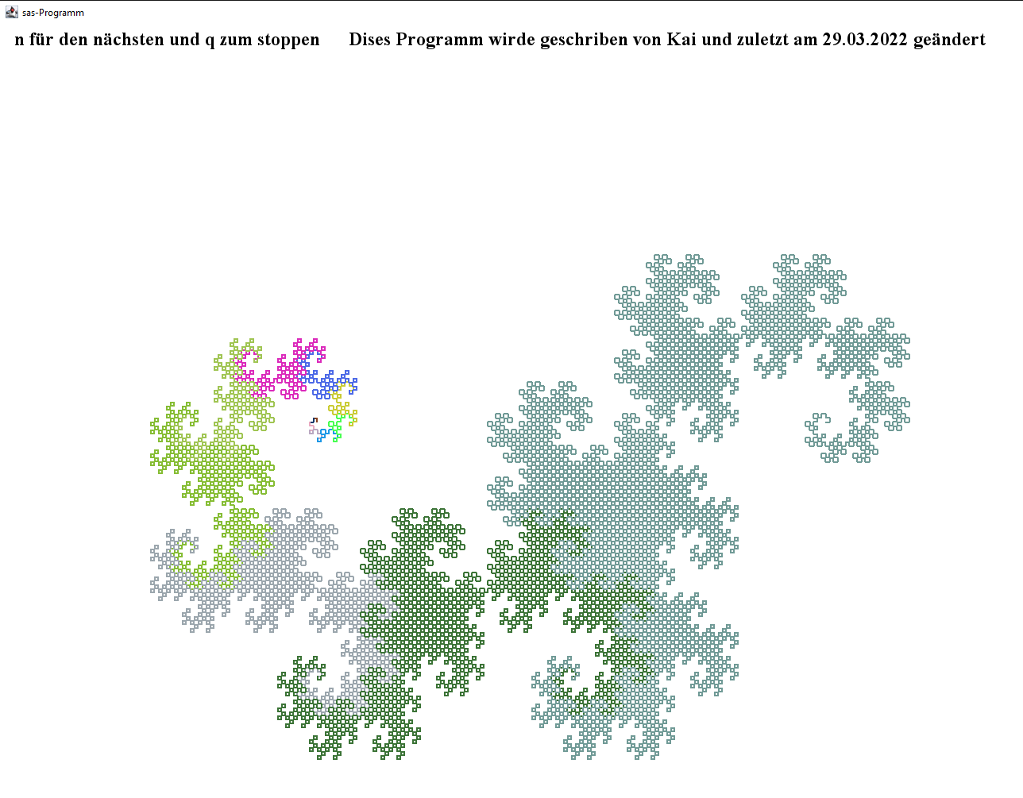

Screen shot1

Bild4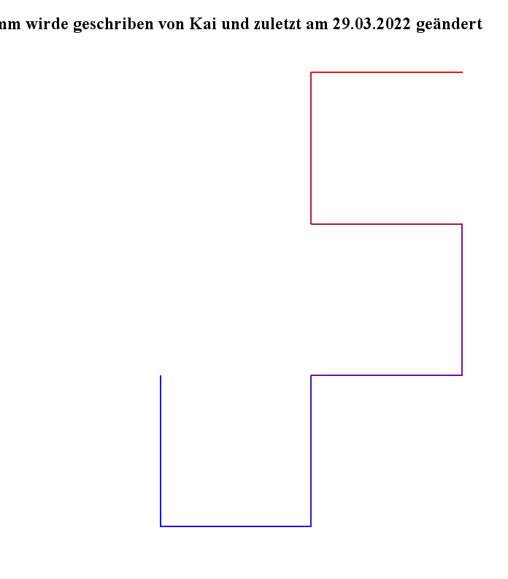screenshot2

Bild5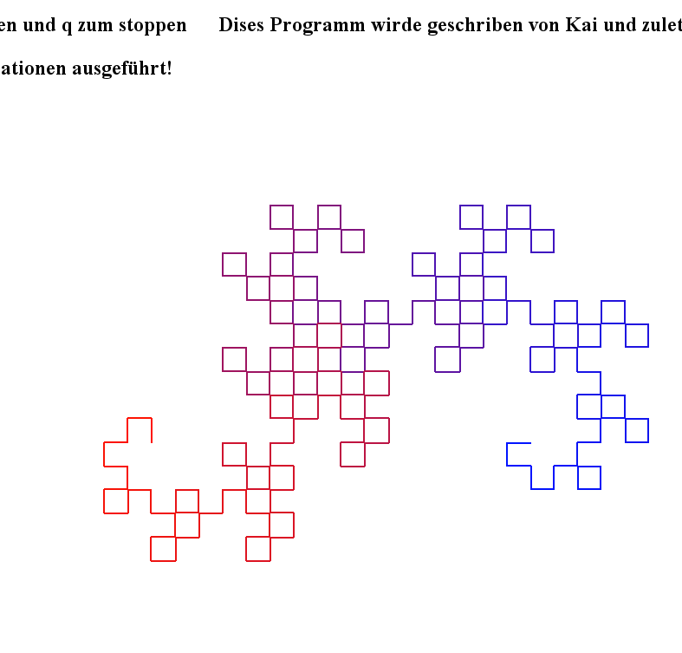screenshot3

# Literaturverzeichnis

[1] <https://www.nytimes.com/2010/10/17/us/17mandelbrot.html?_r=0>

[2] MANDELBROT: Die fraktale Geometrie der Natur ISBN 3-7643-2646-8

[3] <https://www.grin.com/document/307301>

[4] <https://www.spektrum.de/lexikon/kartographie-geomatik/geometrische-dimension/1794>

[5] <https://scienceblogs.de/astrodicticum-simplex/2009/10/06/was-sind-fraktale-dimensionen/>

[6] <https://dewiki.de/Lexikon/Drachenkurve>

[7] <https://wiki.edu.vn/wiki7/2020/11/29/drachenkurve-wikipedia/>

[8] <https://www.duden.de/rechtschreibung/Rekursion#bedeutung>

[9] <https://www.biancahoegel.de/mathe/verfahr/rekursion.html>

[10] <https://www.biancahoegel.de/geometrie/fraktal/selbstaehnlichkeit.html>

[11] <https://www.spektrum.de/lexikon/mathematik/euklidische-geometrie/2797>

[12] <https://www.matheplanet.com/default3.html?call=article.php?sid=1130&ref=https%3A%2F%2Fwww.google.com%2F>

[13] <https://www.youtube.com/watch?v=eWSmQQv2Jbs>

[14] <https://de.frwiki.wiki/wiki/Courbe_du_dragon>

[15] <https://de.wikibrief.org/wiki/Dragon_curve>

[16] Java Programm